**Конкурсное задание**

Компетенция

**Инженерия космических систем**

**Space systems engineering**

Конкурсное задание включает в себя следующие разделы:

1. Формы участия в конкурсе
2. Задание для конкурса
3. Модули задания и необходимое время
4. Критерии оценки
5. Необходимые приложения

Количество часов на выполнение задания:22ч.

Разработано экспертом WSR.

Менеджер компетенции

Макаров А.А.

## 1. ФОРМЫ УЧАСТИЯ В КОНКУРСЕ

Командный конкурс – 3 человека в команде.

## 2. ЗАДАНИЕ ДЛЯ КОНКУРСА

Общие требования:

Участникам предлагается выполнить конкурсное задание - разработать проект малого космического аппарата - искусственного спутника Земли (ИСЗ), способного выполнять различные целевые задачи. В процессе проведения соревнования конкурсантам необходимо выполнить 3D-модель, изготовить корпус (опционально - его составляющие) и разработать часть электронного оборудования, осуществить сборку функционального макета и провести основные полунатурные испытания, выполнив инженерные расчеты и провести имитационное моделирование КА.

Также они выполняют программирование бортового компьютера для обеспечения целевой задачи. В ходе соревнований конкурсанты осуществляют разработку и сборку электронных устройств, трассировку плат, пайку, выполняют работы на станке лазерной резки и печать на 3D принтере, *расчеты на прочность, тепловые расчеты (*).*

Уже спроектированная модель спутника собирается командой в условно чистой комнате с соблюдением правил работы и нахождения в ней, используя детали, системы, устройства, элементы крепления, изготовленные собственными силами, а также стандартные компоненты, примером которых могут служить компоненты, входящие в состав набора конструктора «ОрбиКрафт». Описание стандартного набора компонент «ОрбиКрафт», из которых собирается спутник, представлено здесь: <http://orbicraft.sputnix.ru/doku.php>

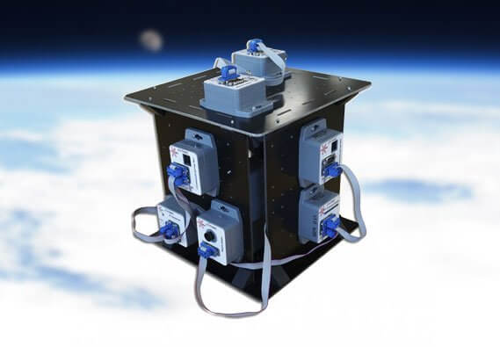 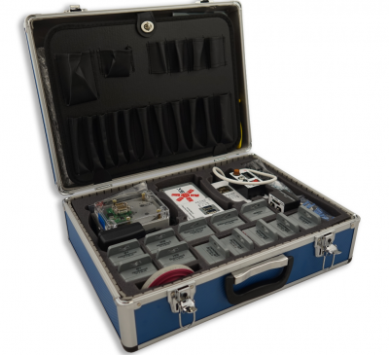

Далее в описании по умолчанию подразумевается наличие набора конструктора «ОрбиКрафт».

Собранный аппарат должен пройти испытания на специальном стенде полунатурного моделирования и подтвердить свою работоспособность, функциональность. Возможное описание стенда, в составе которого должны быть проведены испытания макета, приводится здесь: <http://sputnix.ru> .

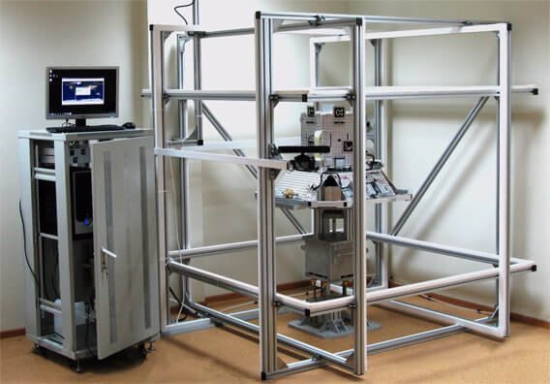

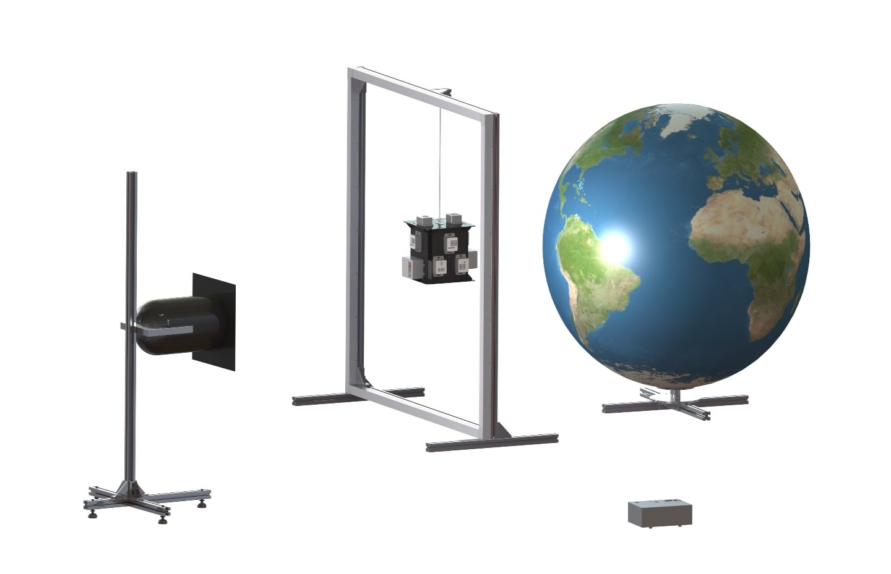

В итоге созданная участниками соревнований инженерная модель космического аппарата должна быть максимально приближена к реально запускаемым на орбиту моделям, пройти все наземные испытания.

Конкурсантам необходимо обеспечить получение Центрами управления полетом (ЦУП) максимально оперативно, т.е. в максимально короткое время, как можно большего количества качественных изображений заданных географических областей в течение активного срока существования КА, при этом спутник должен максимально выполнить поставленные перед ним задачи.

Окончательные аспекты критериев оценки уточняются членами жюри. Оценка производится как в отношении работы модулей, так и в отношении процесса выполнения конкурсной работы. Если участник конкурса не выполняет требования техники безопасности, подвергает опасности себя или других конкурсантов, такой участник может быть отстранен от конкурса.

Время и детали конкурсного задания в зависимости от конкурсных условий могут быть изменены членами жюри.

Конкурсное задание должно выполняться по модулям. Оценка также происходит от модуля к модулю.

**3. МОДУЛИ ЗАДАНИЯ И НЕОБХОДИМОЕ ВРЕМЯ**

Модули и время сведены в таблице 1

Таблица 1.

|  |  |  |  |
| --- | --- | --- | --- |
| № п/п | Наименование модуля | Рабочее время | Время на задание |
| 1 | Модуль 1. 3D-проектирование компоновки КА.  Модуль 2. Имитационное моделирование КА в ПО SX Modeler.  Модуль 3. Программирование датчиков, систем, целевой аппаратуры. Автономные испытания спутника. | С1 9.00-13.00  С1 14.00-18.00 | 4 часа  4 часа |
| 2 | Модуль 4. Проектирование и изготовление систем ориентации, стабилизации, энергоснабжения.  Модуль 5. Сборка спутника | С2 9.00-13.00  С2 14.00-18.00 | 4 часа  4часа |
| 3 | Модуль 6. Полунатурные испытания КА. Модуль 7. Решение целевой задачи. | С3 9.00-13.00  С3 14.00-15.00 | 4 часа  1 часа |
| 4 | Модуль 8. Оценка стоимости проекта. Бережливое производство.  Модуль 9. Соблюдение ТБ и ОТ. Организация рабочего места | С3 15.00-16.00 | 1 час |

Перед выполнением конкурсного задания необходимо выполнить планирование всех производимых видов работ, расчетов, вычислений полным составом команды - тремя участниками. Команда должна продумать общую концепцию работы, примерное время на выполнение отдельных блоков и участков модуля, определить ответственного за выполнение модуля, распределить обязанности и роли по трудовым функциям внутри группы, о чем сделать соответствующие записи в Приложении № 3 итогового отчета:

* Конструктор - проектировщик (выполняет трудовые функции **конструктора-проектировщика**)
* Радиоэлектронщик - схемотехник (выполняет трудовые функции **радиоинженера**)
* Системный программист (выполняет трудовые функции **программиста, системного программиста**)

Трудовые функции **слесаря-сборщика КА** может выполнять каждый участник чемпионата, при этом не запрещается одной команде работать вместе над выполнением всего конкурсного задания.

Документация, информация и программы, необходимые для выполнения конкурсного задания находятся на рабочем компьютере участника в папке на рабочем столе с названием, идентичным дате проведения соревнований - это день С1 чемпионата, пример: **01_01_2018**. Образец и полный перечень содержимого этой папки указывается в день С-2.

Для сохранения всех результатов работы на рабочем столе компьютера участниками создается папка с названием на английском языке **Project_номер рабочего места,** где после нижнего подчеркивания печатается номер команды, полученный при жеребьевке рабочих мест.

Вторая папка создается только на компьютере системного программиста в корне жесткого диска Сс названием на английском языке: **«Project_С_номер рабочего места»,** в которую сохраняются все проекты кода программиста.

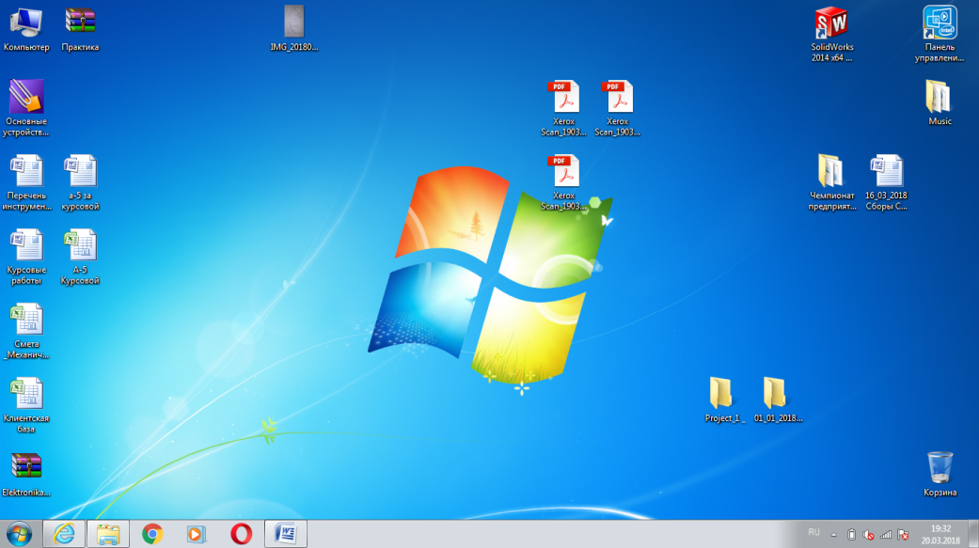

Важно: файл итогового отчета заполняется на одном из компьютеров команды и предоставляется к проверке экспертам на площадке (папка **Project_номер рабочего места**).

После этого из папки (Пример: **01_01_2018)** на рабочем столетребуется установить программы, необходимые для выполнения конкурсного задания каждому участнику, ответственному за выполнение модуля.

**Модуль1: 3D-проектирование компоновки КА.**

**Конструктор-проектировщик** определяет общие решения поставленной глобальной задачи, определяется с типом оборудования и программного обеспечения, осуществляет подготовку общего решения чтобы довести выполнение Конкурсного задания до логического завершения.

Он выполняет 3D-моделирование в ПО твердотельного моделирования типа SolidWorks.

**При проектировании необходимо учитывать:**

- возможность дальнейшего изготовления деталей собственными силами на конкурсной площадке. Для этого выполняется сохранение результатов моделирования элементов корпуса спутника, навесного оборудования в расширениях, необходимых для работы на 3D принтерах и станке лазерной резки.

- ограничение габаритов изготавливаемых деталей согласно размеру рабочего стола лазерной резки и 3D принтеров. Функции оператора станка возложить на технического эксперта, который изготовит эти детали по моделям участников. Параметры рабочего материала указываются в день С-2 в качестве изменений 30% КЗ

- использование измерительного инструмента, который входит в перечень предоставляемого инструмента на площадке. Размеры для выполнения задания получают,используя чертеж, собственные идеи, предоставленные 3D модели или путем точного повторения образца (указываются в день С-2 в качестве изменений 30% КЗ).

- повторение цветовой гаммы представленного образца, шаблона КА;

- геометрические и массово-инерционные характеристики. Положение центра масс КА по осям X, Y должно быть максимально приближено к нулевым значениям (для проведения испытаний на стенде полунатурного моделирования), расхождение не должно превышать -10…+10 мм. По оси Z (ось вращения) допускается отклонение не более -150…0 мм. Для этого сборку деталей в ПО 3D моделирования необходимо начинать от точки подвеса;

- тип, размеры, внешний вид корпуса спутника указываются в день С-2 в качестве изменений 30% КЗ;

- поля и углы зрения датчиков ориентации,

- особенности взаимного расположения камеры, отдельных систем, датчиков,

системы раскрытия, поворота солнечных панелей, а также системы энергоснабжения для нее и других требований, специфичных для выполняемой спутником задачи

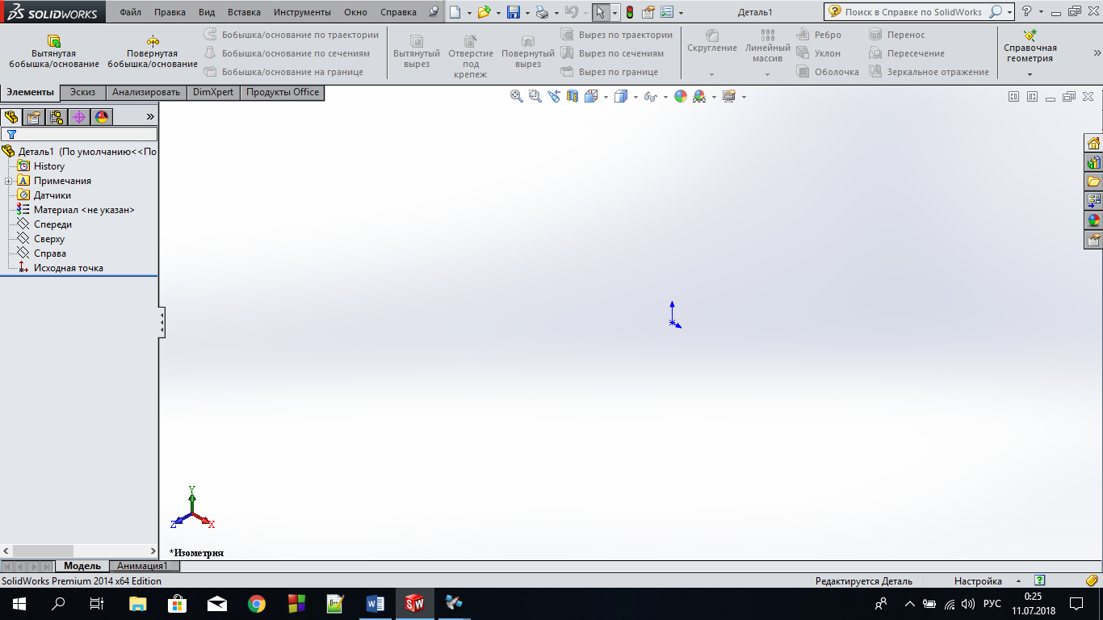

Разработка функциональной модели КА выполняется в ПО твердотельного моделирования (типа SolidWorks) и проходит в несколько этапов:

* 3D-проектирование конструкции спутника.
* 3D-сборку моделей системы энергопитания (СЭП) спутника.
* 3D-сборку моделей системы ориентации и стабилизации (СОС) спутника.
* 3D-сборку моделей целевой аппаратуры спутника
* Проектирование бортовой кабельной сети с указанием номера и длины шлейфа.
* 3D-Проектирование резервной СЭП.
* 3D-Проектирование системы управления и подключения нагрузки резервной СЭП.
* 3D-Проектирование системы крепления солнечных батарей и подключаемой к ней нагрузке.
* 3D-Проектирование системы раскрытия и поворота солнечных батарей

**Конструктор-проектировщик** осуществляет контроль правильности компоновки 3D модели КА с точки зрения работы бортовых систем. Используются предоставленные организаторами соревнований 3D-модели приборов и систем (из комплекта набора конструктора «ОрбиКрафт») в качестве исходных данных. При выполнении 3D-сборки необходимо учитывать истинный вес элементов конструкции, приборов и датчиков, используя для этой цели малогабаритные точные весы и максимально используются возможности программного комплекса (SolidWorks и др.). При необходимости следует выполнить переопределение массы изделий. Результаты измерений оформляются в приложении итогового отчета.

Специалист выполняет следующие виды работ по проектированию и моделированию:

* Деталей, узлов, элементов конструкции и крепления корпуса (уголок), резьбовые соединения (винт, шайба, гайка), их соответствие цветовой гамме образцов.
* Системы раскрытия, поворота и крепления солнечных батарей.
* Технологических отверстий, скруглений, фасок, прорезей в конструкции КА для крепления систем и датчиков, плат, аккумуляторных отсеков, солнечных панелей и т.д.
* Деталей подвеса, крепления КА на аэродинамический стенд (подшипник и посадочное место)
* Общей конструкции модели аппарата (3D сборка).
* Выполнение расчетов, заполнение документации.
* Измерение программными средствами и расчет кабельной сети в соответствии с выполненной сборкой в 3D-модели,
* Заполнить все данные в таблице Приложения отчета.

**Модуль 2. Имитационное моделирование КА в ПО SX Modeler.**

**Радиоэлектронщик - схемотехник** рассчитывает количество сеансов съемки и количество сеансов связи с использованием открытого ПО численного моделирования (<https://sourceforge.net/projects/sputnixsatellit/files/?source=navbar> ), оценивает циклограмму работы спутника на орбите с учетом полученных исходных данных.

Исходные данные в Приложении №1 выдаются каждой команде на конкурсной площадке. На основании информации о полученной циклограмме работы бортовых систем рассчитывается циклограмма работы системы энергопитания (СЭП).

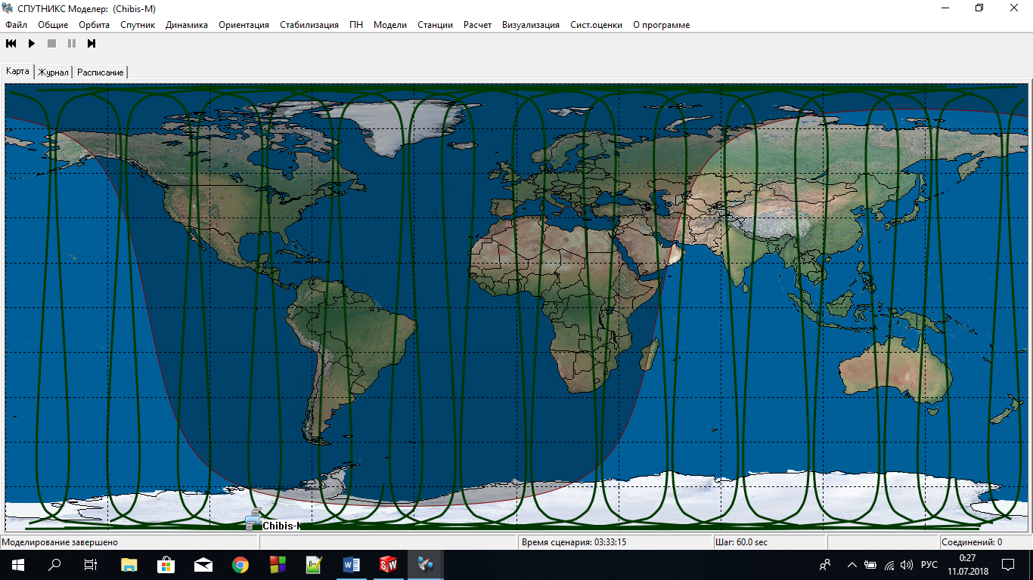

При выполнении модуля **радиоэлектронщик - схемотехник** - специалист по системе ориентации и стабилизации работает над численным моделированием движения спутника по орбите, подбирая оптимальные по быстродействию коэффициенты управления PD-регулятора маховичной системы ориентации и стабилизации, использующей в качестве датчиков ориентации солнечные датчики и магнитометр. В последующем эти коэффициенты смогут быть прошиты в бортовое ПО управления функционального макета аппарата.

Кроме PD-регулятора, проводится численное моделирование работы магнитной системы стабилизации, использующей в качестве исполнительных элементов электромагнитные катушки, а в качестве датчика – магнитометр, с целью подбора коэффициентов управления электромагнитными катушками и соотношений длительностей между работой катушек и измерениями магнитометра.

Заполнив все данные из Приложения №1 конкурсного задания в программе SX-Modeler, требуется включить запуск расчетов в программе, добиться 3D визуализации стабилизации спутника Chibis-M и, увидев табличку на экране «Расчет завершен», внести результаты в OBC (OrbitControl). По результатам команда оценивает следующие параметры (учитывается падение напряжения на витке не более 20%):

1. Параметры аккумуляторной батареи:

* Емкость АКБ.
* Глубину разряда батарей.
* Количество циклов заряда - разряда в процессе работы спутника.

2. Параметры солнечных батарей:

* размеры солнечных панелей.
* расположение солнечных панелей.
* количество солнечных панелей.

3. Параметры ДЗЗ и связи:

* Время включения и выключения камеры при прохождении зоны съемки, количество сеансов съемки;
* Время включения и выключения передатчика при прохождении зоны передачи, количество сеансов связи;
* Количество и качество снимков.
* Прием телеметрии в ПО OBControl.

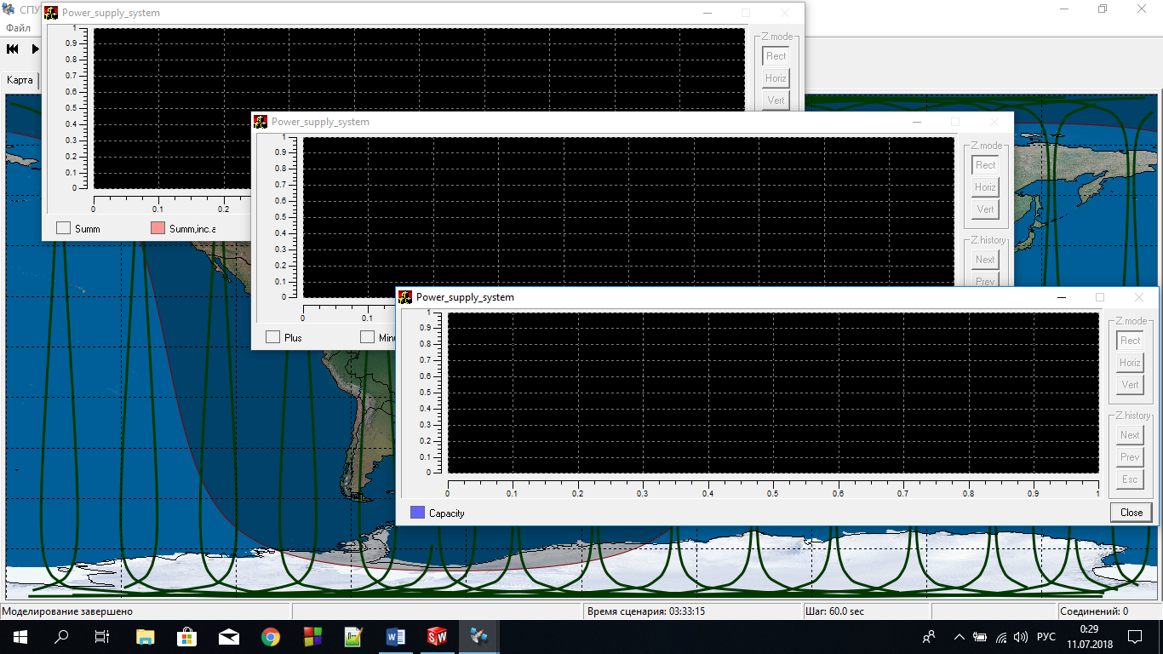

* Составить правильную блок-схему расположения всех устройств на корпусе спутника и их соответствие 3D-модели.

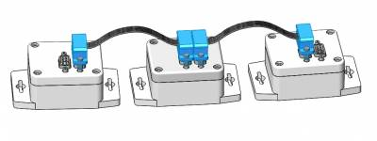

* Выполнение расчетов, заполнение документации.

Выполнивэту часть задания,согласовать с техническим экспертом изготовление деталей на 3D принтере и на станке лазерной резки.

**Модуль 3. Программирование датчиков, систем, целевой аппаратуры. Автономные испытания спутника.**

**Системный программист** – это разработчик операционной системы, программных комплексов, обеспечивающих слаженную работу компонентов микроспутника. **системный программист** разбирается с выбором языка программирования, архитектурой бортового программного обеспечения, средой разработки, способом сборки, прошивки, отладки бортового программного обеспечения. Необходимо выполнить следующие виды работ:

* Составить полный алгоритм работы БКУ;
* Составить алгоритм работы систем, установленных на КА;
* Установить программы и драйвера для работы с системами и датчиками конструктора «ОрбиКрафт» из комплекта программ, рекомендуемых к использованию
* Разрабатывает код для управления подачей напряжения резервного СЭП.
* написать и скомпилировать коды для проверки всех систем и датчиков из состава набора «ОрбиКрафт».
* Выполнить PrintScreen всех операций и внести данные в приложение-отчет.

Далее **системный программист** продолжает выполнение задания по обеспечению работоспособности систем и устройств собираемой модели спутника:

* Используя общий алгоритм работы КА на орбите, разрабатывает код для совместной работы систем стабилизации, ориентации, солнечных панелей, работы полезной нагрузки
* Разрабатывает код калибровки и тарировки систем и датчиков спутника, для которых это предусмотрено.
* Проводит автономные испытания
* По результатам работы должны быть заполнены соответствующие пункты отчета.

**Системный программист** продолжает выполнение задания по обеспечению работоспособности систем и устройств собираемой модели спутника:

* Разрабатывает код для корректной и правильной работы систем стабилизации КА.
* Разрабатывает код для корректной и правильной работы систем ориентации КА.
* Разрабатывает код для корректной и правильной работы целевой аппаратуры
* Выполняет автономное испытание всех систем и датчиков спутника. Разрабатывает код для подачи напряжения на устройство пережигания нити системы раскрытия СБ.
* Разрабатывает код для устройства управления поворотом СБ.
* Результаты выполнения задания заносятся в приложение отчета в виде снимков экрана, фотографий, презентаций, видео.

**Модуль 5. Проектирование и монтаж систем КА и целевой аппаратуры.**

**Конструктор-проектировщик** проверяет и документирует проект бортовой кабельной сети, указывается длина кабелей, требуемая распиновка в соответствующем разделе Приложения итогового отчета.

Затем необходимо изготовить кабельную сеть. При этом большинство разъемов обжимаются с помощью специального приспособления - кримпера (англ. crimp — обжим, опрессовка), а один шлейф изготавливается с помощью пайки.

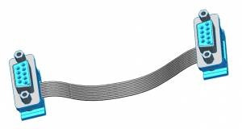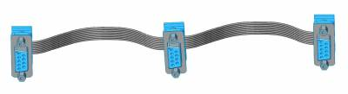

Экспертами оценивается:

* Качество изготовления кабелей.
* Лужение.
* Отсутствие повреждений изоляции и разъемов, термоусадочной трубки
* Пайка.
* Наличие термоусадки на каждом отдельном проводе в жгуте проводов.
* Наличие маркировки кабельной сети.

**Радиоэлектронщик – схемотехник** выполняет расчет, проектирование и адаптацию с собираемой моделью КА системы раскрытия и поворота солнечных батарей и систему энергоснабжения для нее. Параметры СЭП, тип, наименование, состав радиоэлементной базы заполняется экспертами в день 30% изменения конкурсного задания.

**Перечень работ:**

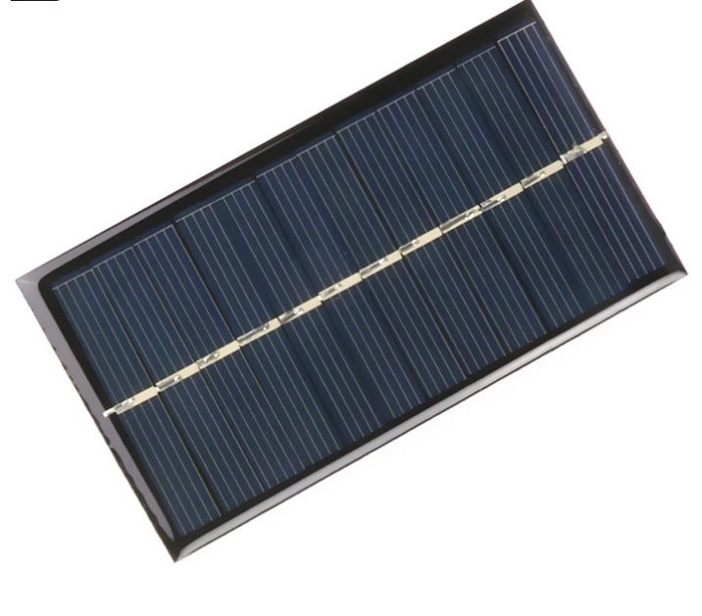

* Составить электрическую схему подключения к Arduino системы раскрытия и поворота солнечных батарей.
* Составить электрическую схему подключения потребителей энергии солнечных батарей.
* Составить кинематическую схему системы раскрытия и поворота солнечных батарей.
* Разработка печатной платы резервного СЭП и потребителей солнечных батарей *(*используется одна из программ, указанных в приложении, например: Sprint-Layout 5.0 Rus)*
* Расчет и разработка стабилизированного источника питания системы энергопитания (СЭП). Входное напряжение Uвх = 14…15 вольт (используется два СЭП из набора Орбикрафт, соединенных последовательно)

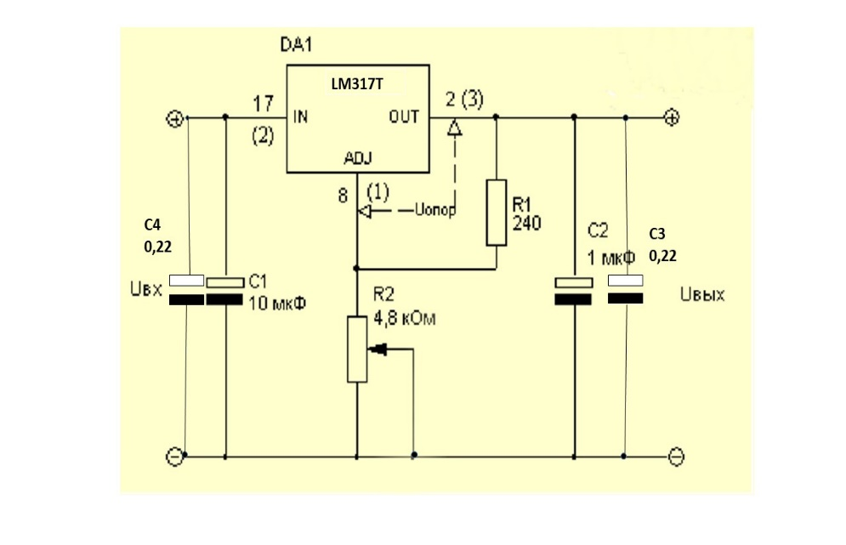

* Расчет и изготовление радиатора охлаждения для СЭП.
* Расчет сопротивления для подключения светодиода индикации работы солнечных панелей
* Изготовление жгутов и кабелей для соединения.
* Произвести маркировку каждого жгута проводов согласно составленной конкурсантами блок-схеме и данным из таблицы длин шлейфов. Маркировка производится нанесением ручкой черного или синего цвета на изоляционную ленту светлого оттенка, цифрами, где через дефис указывается номер жгута и длина его в мм (Пример: 1 – 195). Изоленту (белого или желтого цвета) необходимо обернуть вокруг шлейфа несколько раз посередине жгута.
* Сборка и пайка печатной или макетной платы с микроконтроллером, датчиками, сервоприводами, полный перечень которых указывается в день С-2

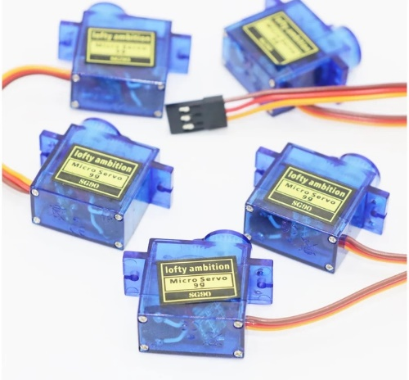 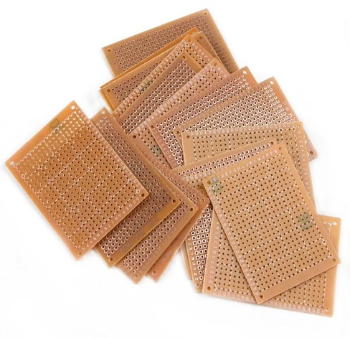

* Сборка устройства системы раскрытия СБ

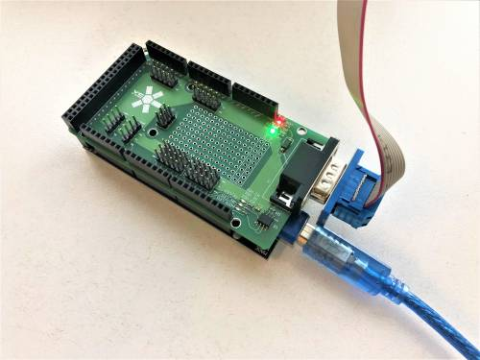

* Адаптация всей системы с корпусом КА

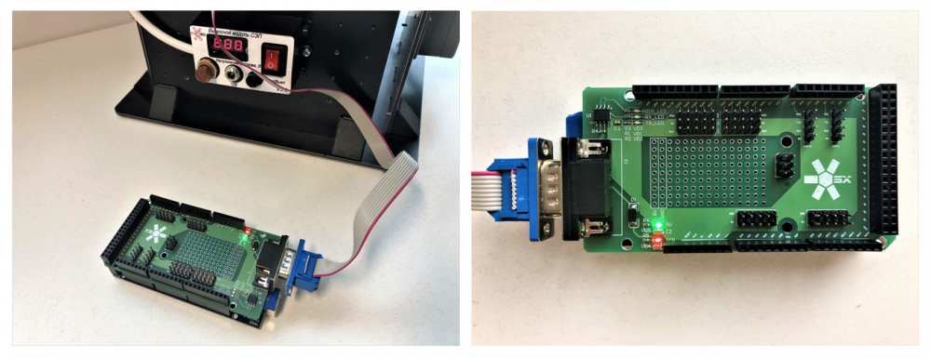

**Модуль 6. Сборка спутника**

Перед сборкой спутника необходимо закончить работы по изготовлению деталей, узлов, элементов на станке лазерной резки и печати на 3D принтерах. Кабели и жгуты сформированы, промаркированы, проверены тестером, входящим в комплект набора-конструктора «ОрбиКрафт». Собрана система крепления солнечных батарей.

После выполнения предыдущих модулей начинается сборка аппарата, для чего работа переносится в условно чистую комнату (комната с ограничением доступа и требованием соблюдать правила работ и нахождения в чистой комнате класса 100000). Все необходимые приборы, конструктив, крепеж, инструмент и вспомогательная оснастка заносятся в чистую комнату. Здесь спутник собирается на столе в соответствии с ранее разработанной моделью *(согласно технологической карты сборки*).*

Экспертами оценивается:

* Правильность финальной сборки аппарата и соответствие с ранее разработанной 3 D моделью.
* Соответствие последовательности сборки *(технологической карте (*).*
* Соответствие кабельной сети документации.
* Хомутовка кабельной сети к корпусу КА
* Наличие контровочной проволоки на резьбовых соединениях крепления маховика к корпусу КА в нужном для этого направлении, отсутствие провисания контровочной проволоки и не затянутых резьбовых соединений.

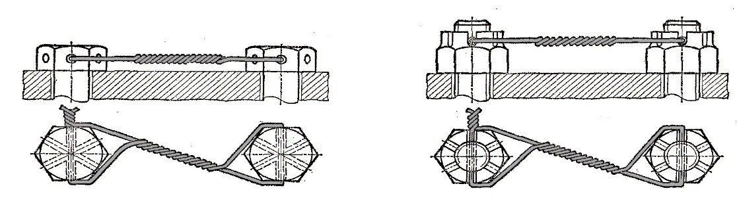

* Использование заземляющих браслетов, защитных очков, халатов, шапочек, бахил, перчаток.
* Заполнение Приложения отчета *(программ и методик испытаний*).*
* *Снятие и установка предохранительных кожухов (*).*

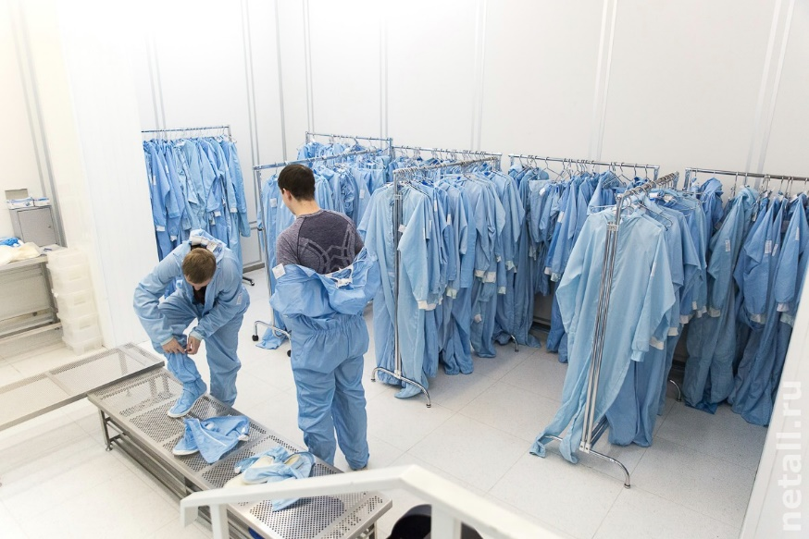 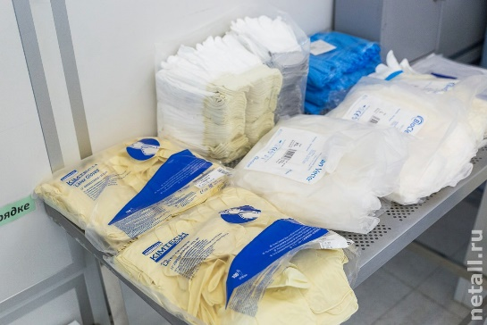

**Итог:** спутник собран, проверен, стоит в «чистой комнате» в ожидании этапа проведения комплексных испытаний на стенде полунатурного моделирования.

**Модуль 7. Полунатурные испытания КА. Решение целевой задачи.**

Спутник выносят из чистой комнаты и устанавливают на стенд полунатурных испытаний, пока неподвижно. Первое включение собранного спутника проводить только в присутствии экспертов на аэродинамическом стенде:

* проверяют балансировку макета на аэродинамическом подвесе: если положение центра масс выше центра вращения, дальше испытания на аэродинамическом подвесе можно не проводить. Спутник подлежит корректировке по центру масс и (или) сборке по новой модели;
* первое включение собранного аппарата – проверка подачи напряжения питания от СЭП в бортовую сеть спутника (напряжение на индикаторе более 7,5 Вольт).

После допуска группой экспертов к функциональным испытаниям выполняет пошаговое тестирование всех бортовых приборов в составе макета, используя разработанное им «стендовое» ПО. Далее в аппарате тестируют следующие элементы по заложенной программистом циклограмме работы:

* маховики
* передатчики ВЧ и УКВ
* приемники ВЧ и УКВ
* камеру
* СЭП
* солнечные батареи
* солнечные датчики
* датчик угловой скорости
* магнитометр
* дополнительные системы и устройства

Далее **системный программист** прошивает на борт программы, написанные им во время работы на конкурсной площадке и предоставляет экспертам к оценке испытания космического аппарата на подвижном стенде:

* Раскручивание корпуса аппарата из неподвижного положения влево и вращение с постоянной угловой скоростью
* Раскручивание корпуса аппарата из неподвижного положения вправо и вращение с постоянной угловой скоростью
* Стабилизация спутника и заданные в день С-2 значения времени и точности удержания корпуса аппарата.
* включают имитатор магнитного поля Земли, проверяют точность определения угла по магнитометру;
* выполняют ориентацию спутника по магнитометру на подвесе с помощью имитатора магнитного поля Земли по нескольким углам. Количество углов и их значения определяются в день С-2
* включают прожектор и контролируют правильность реакции системы управления на источник света (должен начать разворачиваться на аэродинамическом подвесе в нужную сторону с использованием маховика или маховиков) по нескольким углам. Количество углов и их значения определяются в день С-2
* работу бортовой системы управления по циклограмме: стабилизация, ориентация, фотографирование, передачу фотографии на Землю в Центр управления полетом
* работу дополнительных устройств, подключенных к спутнику
* работу системы раскрытия и поворота солнечных панелей
* работу системы управления поворотом солнечных панелей
* качество изображения, полученного с камеры: ориентация, четкость (исследуется при помощи миры)
* число изображений, полученных за заданный интервал времени.

Эксперты контролируют качество балансировки макета на аэродинамическом подвесе; точность измеряемых величин путем сравнения с эталонами; количественные и качественные параметры работы системы управления (быстродействие, точность), качество и объем полученных с «борта» данных камеры.

**Модуль 8. Оценка стоимости проекта. Бережливое производство**

Параллельно с работой по сборке, испытаниям аппарата выполняется оценка стоимости создания настоящего микроспутника с функциональными характеристиками, аналогичными требуемым в проекте. Методика расчета основана на модели стоимости SmallSatelliteCostModel ( <http://www.aerospace.org/research/space-systems-infrastructure/small-satellite-cost-model/> ). Оценивается стоимость разработки, изготовления, наземных испытаний, запуска и эксплуатации первого опытного образца малого спутника, а также стоимость его отдельных подсистем. Также данные по расчету стоимости можно получить в программе Sx-Modeler. Результаты расчета должны быть добавлены в Приложение отчета.

Документация оформляется участниками в процессе выполнения работы, от ее качества зависит, поймет ли сторонний наблюдатель, зачем создан тот или иной документ и пригоден ли для дальнейшей работы. Любой документ должен иметь название, авторов, дату создания, версию, оглавление, нумерацию страниц. По сути, он должен включать введение, постановку задачи, ход эксперимента, иллюстрации, выводы, заключение и список литераторы, хотя в каждом конкретном случае состав оглавления может различаться.

Немаловажную роль играет внедрение в процесс выполнения работы принципов бережливого производства, т.е. вовлечение участников в процесс оптимизации рабочего пространства с целью минимизации затрат и максимальной ориентации на результат. Экспертами оценивается также планировка рабочего места, то есть рациональное пространственное размещение всех элементов оборудования, технологической и организационной оснастки, инвентаря, которые обеспечивают экономное использование материала, ресурсов, безопасности труда.

**Модуль 9. Соблюдение ТБ и ОТ. Организация рабочего места**

Культура производства подразумевает пунктуальность, правильное использование инструмента, экономное расходование ресурсов и материала, работу в индивидуальных средствах защиты (халатах, в перчатках, с респираторами, в бахилах) и с заземлением (когда это необходимо), чистоту и порядок на рабочем месте.

Под организацией рабочего места понимается комплекс мероприятий, направленных на создание на рабочем месте необходимых условий для высокопроизводительного труда, на повышение его содержательности и охрану здоровья участников.

Каждому члену команды необходимо так организовать рабочее пространство, чтобы комфортно было каждому. Эти условия труда должны иметь рациональную планировку и бесперебойное выполнение функций инженера-конструктора, программиста и специалиста по 3D.

**4. Критерии оценки**

В данном разделе определены критерии оценки и количество начисляемых баллов (субъективные и объективные) таблица 2. Общее количество баллов задания/модуля по всем критериям оценки составляет 100.

Таблица 2.

|  |  |  |  |  |
| --- | --- | --- | --- | --- |
| Раздел | Критерий | Оценки | | |
| Субъективная (если это применимо) | Объективная | Общая |
| А | 3D-проектирование компоновки КА | 0 | 15 | 15 |
| В | Имитационное моделирование КА в ПО SX Modeler. | 0 | 8 | 8 |
| C | Программирование датчиков, систем и целевой аппаратуры. Автономные испытания | 0 | 15 | 15 |
| D | Проектирование и изготовление систем ориентации, стабилизации и энергоснабжения | 0 | 10 | 10 |
| E | Сборка спутника | 0 | 7 | 7 |
| F | Полунатурные испытания КА. | 0 | 20 | 20 |
| G | Решение целевой задачи. | 0 | 20 | 20 |
| H | Оценка стоимости проекта. Бережливое производство. | 0 | 3 | 3 |
| I | Соблюдение ТБ и ОТ. Организация рабочего места | 0 | 2 | 2 |
| Итого = | | 0 | 100 | 100 |

**Субъективные оценки -** Не применимо.

**5. Приложения к заданию**

Приложение 1.

**Пример задания для программы SX-Modeler.**

1. **Имя сценария.**

|  |  |
| --- | --- |
| **Имя сценария** | Chibis-M |

1. **Имя спутника.**

|  |  |
| --- | --- |
| **Имя спутника** | Chibis-M |

1. **Время начала моделирования.**

|  |  |
| --- | --- |
| **Время начала моделирования,**  **ДД /ММ / ГГГГ**  **ЧЧ : ММ : СС**  **(UTC)** | 17/10/2016  22:54:55 |

1. **Время завершения моделирования.**

|  |  |
| --- | --- |
| **Время завершения моделирования,**  **ДД /ММ / ГГГГ**  **ЧЧ : ММ : СС**  **(UTC)** | 18/10/2016  22:54:55 |

1. **Параметры орбиты.**

|  |  |
| --- | --- |
| **Тип модели** | Кеплерова |
| **Наклонение, градусы** | 95.304 |
| **Эксцентриситет** | 0.006 |
| **Аргумент перицентра, градусы** | 67 |
| **Параметр орбиты, м** | 8596001 |
| **Долгота восходящего узла, градусов** | 78 |
| **Время с момента последнего прохождения перицентра, сек** | 1500 |

1. **Координаты зоны съемки.**

|  |  |
| --- | --- |
| **Название** | Париж |
| **Широта, град** | 48.8 с.ш. |
| **Долгота, град** | 2.2 в.д. |

1. **Координаты приемной станции.**

|  |  |
| --- | --- |
| **Название** | Мумбай |
| **Широта** | 19 с.ш. |
| **Долгота** | 72.8 в.д. |

1. **Характеристики спутника.**

|  |  |
| --- | --- |
| **Масса, кг** | 116 |
| **Момент инерции Jxx, кг*м2** | 21 |
| **Момент инерции Jyy, кг*м2** | 21 |
| **Момент инерции Jzz, кг*м2** | 15 |
| **Максимальный недиагональный элемент, кг*м2** | 0,1 |
| **Макс. погрешность опред.Jij, %** | 7 |
| **Габарит по оси X, м** | 1 |
| **Габарит по оси Y, м** | 1,1 |
| **Габарит по оси Z, м** | 1,2 |
| **Положение центра масс X, м** | 0,02 |
| **Положение центра масс Y, м** | -0,03 |
| **Положение центра масс Z, м** | 0,02 |

1. **Энергопотребление систем спутника: напряжение 12 в, мощность (Вт).**

|  |  |  |  |
| --- | --- | --- | --- |
|  | **P, Вт** | **I, A** | **Масса, г** |
| **БВМ** | 1.8 |  |  |
| **Блок управления полезной нагрузкой** | 16 |  |  |
| **Камера** | 26 |  |  |
| **Передатчик** | 62 |  |  |
| **Блок управления системы определения ориентации** | 12 |  |  |
| **Магнитометр** | 0.6 |  |  |
| **Солнечный датчик** | 0.4 |  |  |
| **Блок управление системой стабилизации** | 12 |  |  |
| **Электромагнитные катушки** | 6 |  |  |
| **Двигатели-маховики** | 50 |  |  |
| **Система энергопитания** | 26 |  |  |

1. **Характеристики системы энергопитания спутника.**

|  |  |
| --- | --- |
| **КПД, в %** | 80 |
| **Ёмкость аккумулятора, Ач** | 40 |
| **Нормальная глубина разряда АБ, в %** | 60 |
| **Допустимая глубина разряда АБ, в %** | 70 |
| **Критическая глубина разряда АБ, в %** | 80 |
| **Макс. ток заряда АБ, А** | 35 |
| **Макс. ток разряда АБ, А** | 35 |
| **Напряжение бортовой сети, В** | 12 |

**11. Расположение панелей солнечных батарей.**

|  |  |
| --- | --- |
| **+X** | + |
| **-X** | - |
| **+Y** | + |
| **-Y** | - |
| **+Z** | + |
| **-Z** | - |
| **SX, м2** | 0.7 |
| **SY, м2** | 0.7 |
| **SZ, м2** | 0.5 |

**12. Начальные условия по отделению от носителя.**

|  |  |
| --- | --- |
| **Нутация, град** | 78 |
| **Прецессия, град** | 12 |
| **Собственное вращение, град** | 55 |
| **WX, град/сек** | 0,5 |
| **WY, град/сек** | 1,2 |
| **WZ, град/сек** | 0,4 |

Приложение № 2.

**Схема взаимного расположения ИСЗ, места съемки и углов выставления имитатора солнца.**

Данные в таблице заполняются в день С-2 и утверждаются экспертами (входит в 30%-ое изменение КЗ)

1. Использование магнитной рамки

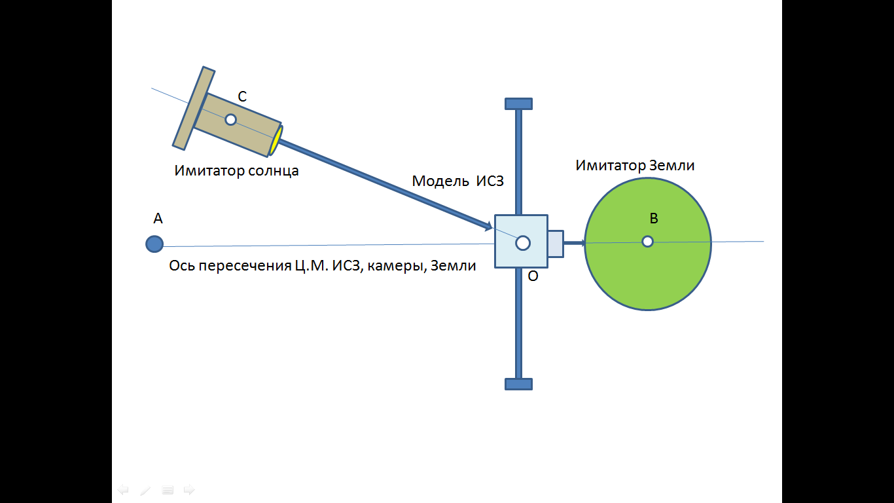

1. Использование стенда полунатурного моделирования

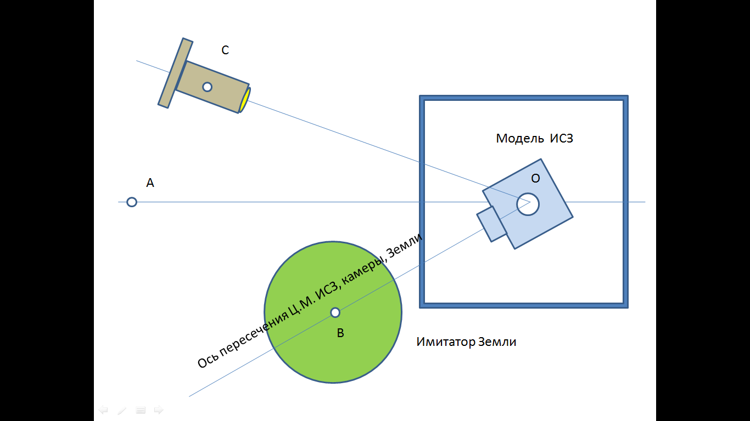

1. Таблица углов

|  |  |  |  |
| --- | --- | --- | --- |
| № варианта. | Привязка к объекту на площадке по точкам на схеме | Угол, град. | Примечание |
| 1. | Прожектор – спутник – Земля | 180° |  |
| 2. | Прожектор – спутник – Земля | 110° |  |
| 3. | Прожектор – спутник – Земля | 245° |  |

Приложение №3.

**Отчет о проведении соревнований**

Название чемпионата:

Рабочее место № ____

Распределение ролей участников в команде: ______________________________________________________________________________________________________________________________________________________________________________________________________________________________________________________________________________________________________________________________________________________________________________________________________________________________________________________________________________________________________________________________________________________________________________________________________________________________________________________________________________________________________________________________________________________________________________________________________________________________________________________________________________________________________________________________________________

Дата _______________

1. **Отчет о проведении численного моделирования**

**Расчет циклограммы работы системы энергопитания спутника для съемки Земли из космоса.**

**Цель: оценка возможности выполнения спутником задачи по съемке заданного района Земли и передаче данных на землю.**

**Print Screen:**

1. Общий вид системы моделирования: карта с трассой спутника

**Print Screen:**

1. Общий вид системы моделирования: 3D-вид спутника с опорной и связанной системами координат.
2. На околоземную орбиту запущен спутник со следующими характеристиками:

___________________________________________________________________________________

1. Характеристики орбиты:

__________________________________________________________________________________________________________________________________________________________________________

1. Название и координаты зоны съемки: _____________________________________________________________________________________
2. Название и координаты приемной станции: _______________________________________________________________________________
3. Время начала моделирования: __________________________________________________________
4. Время конца моделирования:___________________________________________________________
5. Приложение **Sputnix Modeler (SX-Modeler)** показало, что требуемые моменты включения камеры и передатчика следующие:

|  |  |  |
| --- | --- | --- |
|  | Время включения  ГГГГ.ММ.ДД,  ЧЧ:ММ:СС | Время выключения  ГГГГ.ММ.ДД,  ЧЧ:ММ:СС |
| Съемка |  |  |
| Передача данных |  |  |
| Количество сеансов: | Съёмки, шт | Связи, шт |

**Print Screen:**

1. Результат численного моделирования циклограммы работы системы энергопитания (графики – 3 шт.):
2. Максимальный уровень разряда аккумулятора на витке: ______________________________

**Выводы:** Система энергопитания обеспечивает работу спутника по циклограмме, при этом уровень разряда аккумулятора не превышает ____________%.

1. **Отчет о разработке бортовой кабельной сети**

Цель: разработка бортовой кабельной сети спутника

1. Картинка : способ межблочного соединения
2. Чертеж: распайка кабеля (распиновка)
3. Чертеж: Принципиальная схема соединений блоков, с обозначением номерами кабельных переходов, а также номеров блоков.
4. Таблица длин кабельных переходов и соединений

|  |  |  |  |
| --- | --- | --- | --- |
| № шлейфа | Наименование соединяемых блоков (датчиков) | Длина в 3D- модели, мм | Длина с допуском, мм |
|  |  |  |  |
|  |  |  |  |
|  |  |  |  |
|  |  |  |  |
|  |  |  |  |
|  |  |  |  |
|  |  |  |  |
|  |  |  |  |
|  |  |  |  |
|  |  |  |  |
|  |  |  |  |
|  |  |  |  |
|  |  |  |  |

1. **Изготовление кабелей и шлейфов.**
2. Фото: пайка кабеля, результат
3. Фото: обжимка шлейфов, результат
4. Общая масса всех шлейфов и проводов, грамм __________________________________________
5. **Отчет о проведении 3D-проектирования спутника**

Цель: выполнить компоновку спутника, оценить его массово-инерционные характеристики

1. Картинка: общий вид путника, картинка в изометрии, положение камеры
2. Картинка: общий вид спутника с указанием приборов стрелками,
3. Картинка: указание связанных осей систем координат с центом в центре масс
4. Картинка: Print Screen с программы моделирования с табличкой массовые характеристики.
5. Таблица центра координат центра масс спутника

|  |  |  |
| --- | --- | --- |
|  | Координаты центра масс, мм | Допуск, не более ±, мм |
| X |  | -10..+10 |
| Y |  | -10..+10 |
| Z |  | -100..-200 |

1. Тензор инерции, кг*м2

|  |  |  |  |
| --- | --- | --- | --- |
|  | X | Y | Z |
| X |  |  |  |
| Y |  |  |  |
| Z |  |  |  |

1. **Расчет массы аппарата**
2. Масса аппарата по 3D модели, кг __________________________________________________
3. Реальная масса аппарата (с учетом массы шлейфов), г ________________________________
4. Общая площадь внешней поверхности конструкции мм^2 _____________________________
5. Таблица взвешивания деталей конструкции, датчиков, узлов, систем КА, подвеса и транспортировки.

|  |  |  |  |
| --- | --- | --- | --- |
| № | Наименование детали или устройства | Вес, грамм | Примечание |
|  |  |  |  |
|  |  |  |  |
|  |  |  |  |
|  |  |  |  |
|  |  |  |  |
|  |  |  |  |
|  |  |  |  |
|  |  |  |  |
|  |  |  |  |
|  |  |  |  |
|  |  |  |  |
|  |  |  |  |
|  |  |  |  |
|  |  |  |  |
|  |  |  |  |
|  |  |  |  |
|  |  |  |  |
|  |  |  |  |
|  |  |  |  |
|  |  |  |  |
|  |  |  |  |

Вывод:

1. **Отчет о разработке алгоритма стабилизации**

Цель: разработка алгоритма стабилизации спутника

1. Зачем нужен алгоритм: описание
2. Картинка: принципиальная блок схема работы (алгоритм)

|  |
| --- |
| Общий алгоритм работы КА на орбите должен включать в себя: |
| * алгоритм работы системы стабилизации КА |
| * алгоритм работы системы ориентации КА |
| * алгоритм работы раскрытия солнечных панелей КА |
| * алгоритм работы полезной нагрузки КА |

1. Картинка: системы координат, установка датчиков ориентации
2. Таблица: расположение датчиков Солнца

|  |  |  |  |
| --- | --- | --- | --- |
| Номер датчика | Ось спутника | Ориентация | Примечания |
| 1 |  |  |  |
| 2 |  |  |  |
| 3 |  |  |  |
| 4 |  |  |  |

1. Таблица: расположение измерительных осей магнитометра

|  |  |  |
| --- | --- | --- |
| Ось датчика | Ось спутника | Примечания |
| X |  |  |
| Y |  |  |
| Z |  |  |

1. Таблица: расположение измерительных осей датчика угловых скоростей

|  |  |  |
| --- | --- | --- |
| Ось датчика | Ось спутника | Примечания |
| X |  |  |
| Y |  |  |
| Z |  |  |

1. **Отчет о разработке программного кода.**

1. **Отчет о сборке спутника**

**Цель: сборка и тестирование бортовых систем**

1. Картинка: собранный спутник
2. Таблица соответствия установки приборов 3D-модели

|  |  |  |  |
| --- | --- | --- | --- |
| Номер | Название | Соответствие (Да, нет) | Примечания |
|  |  |  |  |
|  |  |  |  |
|  |  |  |  |
|  |  |  |  |
|  |  |  |  |
|  |  |  |  |
|  |  |  |  |
|  |  |  |  |
|  |  |  |  |
|  |  |  |  |
|  |  |  |  |
|  |  |  |  |

Таблица проверки работоспособности систем

|  |  |  |  |
| --- | --- | --- | --- |
| Номер | Название | Результат (Да, нет) | Примечания (показания датчиков) |
|  |  |  |  |
|  |  |  |  |
|  |  |  |  |
|  |  |  |  |
|  |  |  |  |
|  |  |  |  |
|  |  |  |  |
|  |  |  |  |
|  |  |  |  |
|  |  |  |  |
|  |  |  |  |

1. **Отчет о стоимости спутника**

Цель: рассчитать стоимость бортовых систем, а также стоимости сборки, испытаний, запуска и эксплуатации разрабатываемого спутника**.** Расчетная модель: SSCM**.** Средство расчета: SputnixSatellite Modeler

1. Результаты:

|  |  |  |  |
| --- | --- | --- | --- |
| **Поз** | **Название** | **Оценка стоимости, $** | **Примечание** |
| **Подсистемы** | | | |
| 1 | Система ориентации стабилизации |  |  |
| 2 | Система энергопитания |  |  |
| 3 | Система телеметрии и телекоманд |  |  |
| 4 | Система терморегулирования |  |  |
| 5 | Система навигации |  |  |
| 6 | Конструкция |  |  |
| 7 | Полезная нагрузка |  |  |
| **Сборка, испытания** | | | |
| 8 |  |  |  |
| **Запуск** | | | |
| 9 | Транспортировка |  |  |
| 10 | Работа на космодроме |  |  |
| 11 | Услуга по запуску |  |  |
| **Эксплуатация** | | | |
| 12 | Наземная станция приема |  |  |
| 13 | Сопровождение |  |  |

1. Общая стоимость проекта ________________________________________________________

Приложение № 4.

**Перечень информации, хранящейся в папке для участников чемпионата.**

1. Папка для конструкторов-проектировщиков:

* 3D-модели датчиков и систем набор конструктора «Орбикрафт»

1. Папка для радиоэлектронщиков и схемотехников:

* SX-Modeler
* OBC
* Ground_Control_X

1. Папка для программистов:

* notepad_r115
* Описание функций_ примеры кодов_C_Python
* Библиотеки С

1. Папка вспомогательных программ:

* Apache_OpenOffice
* WinRar

1. Вариант 30% изменений КЗ Приложения №1
2. Конкурсное задание
3. Техническое описание
4. Текстовый редактор с ссылками на скачивание SX-Modeler

**Список приложений, данные в которых заполняются экспертами в день (С-2) 30% изменений конкурсного задания и утверждаются экспертами:**

1. Приложение № 1. Пример задания для программы SX-Modeler.
2. Приложение № 2. Схема взаимного расположения ИСЗ, места съемки и углов выставления имитатора солнца.
3. Приложение № 5. Чертеж или эскиз КА.
4. Приложение № 6. Разработка СЭП для системы раскрытия солнечных батарей.
5. Приложение № 7. Разработка привода системы раскрытия солнечных батарей.

**Список рекомендуемых программ и сайтов, необходимых для подготовки и проведения соревнования:**

1. Сайт описания работы конструктора <https://www.wiki.orbicraft.ru>
2. Среда программирования с встроенным компилятором NOTEPAD++ <https://wiki.orbicraft.ru/doku.php?id=software>
3. Программа CAE SolidWorks 2014 и ранее: <http://www.solidworks.ru/>
4. Иммитация наземного ЦУП – прием изображений и сигналов GroundControl_X <http://wiki.orbicraft.ru/doku.php?id=software>
5. Программа открытого ПО численного моделирования SX_Modeler+OBC <https://sourceforge.net/projects/sputnixsatellit/files/?source=navbar>
6. Драйвера (USBDriver + OBCDriver) <https://sourceforge.net/projects/sputnixsatellit/files/?source=navbar>
7. Программа 3D моделирования 3D-Max <https://www.autodesk.ru/products/3ds-max/overview>
8. Среда разработки Arduino_IDE <https://www.arduino.cc/>
9. Office MS <https://products.office.com/ru-ru/home>
10. Программа для тепловых расчетов <https://sourceforge.net/p/thorium/wiki/Home/>

Программа для тепловых расчетов Code-Aster <https://www.laduga.ru/salome/index.shtml>

1. Программа для трассировки плат <http://www.zenitpcb.com/> <http://www.PiCad.com>
2. Программа для предварительной оценки стоимости Small Satellite Cost Model <http://www.aerospace.org/research/space-systems-infrastructure/small-satellite-cost-model/>
3. Программа <http://www.festi.info/boxes.py/>
4. Сайт о составе и конструкции спутников <https://eoportal.org/web/eoportal/home>
5. программа для моделирования профилей Slicer 360 <https://apps.autodesk.com/FUSION/en/Detail/Index?id=8699194120463301363&os=Win64&appLang=en>

__________________________________________________________________________________________

***\*Пункты Конкурсного задания, отмеченные (*) и выделенные курсивом не обязательны к выполнению.***

